**PROTOCOLE D’ACCORD DE POLITIQUE SALARIALE 2023,**

**&**

**DE SYNTHESE ET DE CLÔTURE DES NEGOCIATIONS ANNUELLES OBLIGATOIRES 2023 DE LA SOCIETE JEAN CHEREAU SAS**

# Entre

# La Société Jean CHEREAU SAS, immatriculée au RCS de COUTANCES sous le numéro 450.372.347 dont le siège social est ZI Le domaine – 50220 Ducey, représentée par Monsieur XXX, ci-après dénommé la Société

Et

**Les organisations syndicales représentatives**, représentées par leurs délégués syndicaux, dûment mandatés à l’effet des présentes.

A toutes fins utiles, il est rappelé que les organisations syndicales représentatives ont recueilli lors des dernières élections professionnelles :

* Pour la CFDT : 154 suffrages exprimés sur 376 suffrages valables, soit un taux de 40,96 %
* Pour la CFE-CGC : 70 suffrages exprimés sur 376 suffrages valables, soit un taux de 18,62 %
* Pour la CFTC : 57 suffrages exprimés sur 376 suffrages valables, soit un taux de 15,16 %
* Pour la CGT : 56 suffrages exprimés sur 376 suffrages valables, soit un taux de 14,89 %
* Pour FO : 39 suffrages exprimés sur 376 suffrages valables, soit un taux de 10,37 %

**IL A ETE EXPOSE ET CONVENU CE QUI SUIT**

Les parties ont, conformément à l’article L. 2242-7 (salaires effectifs, durée effective et organisation du temps de travail…), L. 2242-8 (égalité salariale entre les femmes et les hommes), L. 2242-5 (égalité professionnelle entre les femmes et les hommes) et L. 2242-13 (travailleurs handicapés) du Code du travail, engagé les **négociations annuelles obligatoires (NAO)** sur les thèmes mentionnés auxdits articles.

Par mail du 12 juillet 2022 fixant l’ouverture des négociations, puis lors de la première réunion du 23 aout 2022, il a été exposé et validé le périmètre de ces négociations :

* Révision de l’accord de PEE suite à l’abandon de l’opération d’actionnariat salarié
* Révision de l’accord de Prévoyance (couverture complémentaire « décès, incapacité et invalidité ») pour mise en conformité avec les futures obligations conventionnelles
* Révision de l’accord de mutuelle (couverture complémentaire frais de santé) pour mise en conformité avec les futures obligations conventionnelles
* Mise en place d’un accord sur l’activité réduite pour le maintien dans l’emploi (ARME)
* NAO 2023 (dont les salaires effectifs, le temps de travail, le partage de la valeur ajoutée, l’égalité professionnelle, etc …)
* Intéressement dont les indicateurs 2023
* Journée de solidarité 2023
* Accord égalité Hommes-Femmes
* Accord sénior
* Accord fortes chaleurs
* Accord ancienneté

Les parties se sont ainsi rencontrées aux dates suivantes :

* Aout : 23, 30
* Septembre : 08, 20, 27,
* Octobre : 05, 11, 18, 25
* Novembre : 01, 15, 21, 29
* Décembre : 06, 12

A l’issue des négociations, il a été établi ce qui suit :

**Révision de l’accord de PEE suite à l’abandon de l’opération d’actionnariat salarié**

Un avenant à l’accord de PEE du 17 mai 2005 avait été signé le 26 avril 2022 décrivant les modalités du nouvel actionnariat salarié. Constatant l’échec de l’opération préliminaire, en raison d’un trop faible taux d’adhésion des salariés, un nouvel avenant à cet accord PEE a été signé le 23 aout 2022 annulant l’opération.

**Révision de l’accord de Prévoyance pour mise en conformité avec les futures obligations conventionnelles**

Un avenant a été signé le 03 novembre 2022

**Révision de l’accord de mutuelle pour mise en conformité avec les futures obligations conventionnelles**

Un avenant a été signé le 20 octobre 2022.

**Activité réduite pour le maintien dans l’emploi (ARME)**

Un nouvel accord d’activité réduite pour le maintien dans l’emploi a été signé le 11 octobre 2022 pour mise en œuvre au 01 décembre 2022.

Cet accord couvre Chéreau par un dispositif d’activité partielle jusque mars 2025.

**Intéressement dont indicateurs 2023**

Un avenant à l’accord du 21/12/2020 a été signé le 25 octobre 2022.

Il modifie pour 2023 les indicateurs de production comme suit :

* Taux de service : 65% (évolution prenant en compte l’antériorité et l’inaccessibilité sur les derniers exercices)
* % de réclamation : 7% (évolution de 8 à 7%)
* Absentéisme : 6% (inchangé)

Les indicateurs de l’intéressement principal s’établissent donc comme suit pour 2023:

|  |  |  |  |
| --- | --- | --- | --- |
| Indicateurs de performance | | Poids | Chaque mois |
| **A1** | Taux de service | 30,00% | >= 65% |
| **A2** | Taux de réclamations clients à 60j | 30,00% | <= 7% |
| **A3** | Taux d’absentéisme :   1. Calcul mensuel   ou   1. Calcul semestriel | 40,00% | <= 6% |

L’intéressement secondaire reste basé sur l’EBIT.

**Journée de solidarité 2023**

Sur ce point précis, les parties n’ont pas trouvé d’accord pour fixer la journée de solidarité 2023.

La Direction a donc décidé de la poser unilatéralement au lundi 29 mai 2023 (lundi de Pentecôte).

Cette journée sera donc normalement travaillée, que ce soit pour les salariés à temps plein ou à temps partiel.

Par ailleurs, un accord avait été signé pour la journée de solidarité 2022 le 08 septembre 2022, modifiant et fixant la journée de solidarité 2022 au 01 novembre 2022.

**Egalité professionnelle Hommes-Femmes**

Un avenant à l’accord du le 02 mai 2019 a été signé le 25 octobre 2022.

**Insertion professionnelle et maintien dans l’emploi des travailleurs handicapés**

La loi n° 2018-771 du 5 septembre 2018 « pour la liberté de choisir son avenir professionnel » avait réformé l’obligation d’emploi des travailleurs handicapés (OETH). Entrée en vigueur en janvier 2020 (déclaration 2021), le taux d’emploi des personnes en situation de handicap est resté fixé à 6 % de l’effectif de l’entreprise, mais les modalités de calcul ont changé (décompte de l’obligation d’emploi effectué au niveau de l’entreprise, et non plus au niveau de l’établissement -pas de changement pour Chéreau). Tous les types d’emploi sont pris en compte dans le décompte des bénéficiaires de l’obligation d’emploi, afin d’encourager l’emploi sous toutes ses formes : stagiaires, périodes de mise en situation, etc. La déclaration se fait via la DSN.

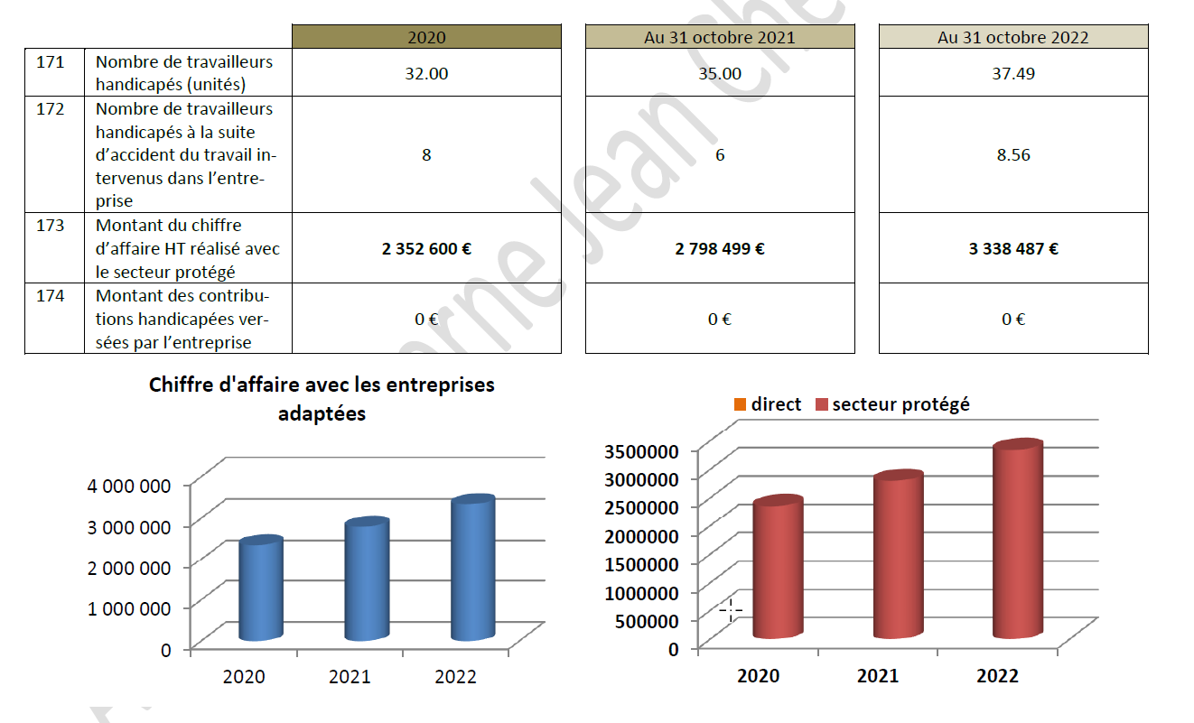

**Evolution de l’emploi dans l’entreprise**

Les données à fin octobre 2022 du bilan social et du rapport de situation comparée, déposées sur la BDESE en date du 9 novembre 2022, ont été commentées et les explications apportées.

|  |  |  |  |  |  |
| --- | --- | --- | --- | --- | --- |
| **Au 31/12…** | **2018** | **2019** | **2020** | **2021** | **31/10/2022** |
| **CDI** | **752** | **802** | **819** | **825** | **823** |
| **CDD** | **162** | **116** | **52** | **71** | **90** |
| **Alternants** | **13** | **19** | **17** | **26** | **16** |
| **Sous-total** | **927** | **937** | **888** | **922** | **929** |
| **Intérim** | **29** | **85** | **6** | **52** | **38** |
| **Total** | **956** | **1022** | **894** | **974** | **967** |

Les parties durant les différentes réunions de NAO n’ont pas exprimé de demande particulière ou de remarque sur ce sujet, lequel est systématiquement abordé chaque mois en réunion de CSE.

**Plan Mobilité et actions en faveur de l’environnement**

Une expérience de covoiturage est en cours, avec déploiement de l’application KAROS. Les premiers retours après plusieurs mois de fonctionnement ne sont pas concluants ; seuls 6% des effectifs utilisent régulièrement ce moyen mis à disposition par l’entreprise.

L’entreprise a poursuivi le déploiement des bornes de recharge électrique sur les sites.

Pas d’autre proposition formulée.

**Carte Cadeau « Noël 2023 »**

La Direction et les OS reconduisent ce dispositif mis en place en 2019, puis depuis reconduit annuellement.

S’agissant d’un dispositif qui nécessite une délibération en CSE, il a été inscrit à l’ordre du jour du CSE du 18 novembre 2022 et délibéré en séance.

**Accord « fortes chaleurs »**

Les parties ont convenu de ne pas poursuivre la réflexion sur un accord collectif, mais de procéder par consigne d’entreprise, comme cela était le cas jusqu’à présent. La CSSCT sera associée pour faire des propositions. Le bon positionnement des points de prise de température sera un point de vigilance.

**Flexibilité horaire - salariés MOI**

Les parties conviennent en marge des NAO 2023 et sur le premier trimestre 2023 de poursuivre les discussions afin d’aboutir à un accord sur la flexibilité du temps de travail, concernant les salariés des fonctions supports (MOI). Un groupe de travail sera lancé avec un représentant de chaque organisation syndicale (1 CFE-CGC, 1 CGT, 1 CFTC, 1 FO, 1 non-cadre CFDT et un cadre CFDT).

**Accord « Seniors »**

Il a été convenu entre les parties de ne pas poursuivre la réflexion, la notion d’âge-sénior restant entre autre à préciser. Les réformes gouvernementales en cours (notamment celle des retraites) pourraient également permettre de clarifier le sujet et de ré-ouvrir le cas échéant les négociations sur cette thématique des salariés seniors.

**Ancienneté** (accolement des congés d’ancienneté avec les congés payés et prise des congés d’ancienneté à un an et un mois).

Avec l’arrivée de la nouvelle convention collective de la métallurgie, il a été convenu de suspendre la réflexion.

**Politique salariale 2023 :**

Historique :

|  |  |  |  |  |  |
| --- | --- | --- | --- | --- | --- |
| *Années* | ***2018*** | ***2019*** | ***2020*** | ***2021*** | ***2022*** |
| *Augmentation Masse salariale* | *1,10%* | *1,40%* | *1,35%* | *1,00%* | *AG: 65 + 50 €* |
|  |  |  |  |  | *AI par pallier (40, 25, 15)* |
| *Evolution prime d'ancienneté* | *0,36%* | *0,30%* | *0,30%* | *0,30%* | *0,30%* |
| *Prime exceptionnelle de performance* |  | *1,00%* | *1,80%* |  |  |
| *Carte NOEL CSE* |  | *100 € / p* | *100 € / p* | *100 € / p* | *100 € / p* |
|  |  |  |  |  |  |
| *Activités sociales et culturelles du CE* | *0,10%* | *0,40%* | *0,40%* | *0,40%* | *0,40%* |
| *Dotation exceptionnelle œuvres sociales CE* |  | *0,40%* | *0,40%* | *0,40%* | *0,40%* |

Après de multiples échanges, les parties ont convenu des dispositions suivantes :

* Une augmentation générale sous forme d’un « talon » sur la rémunération mensuelle de base, base temps plein, de 100 € brut/mois pour les salariés présents au 01/01/2023, hors alternants, **applicable au 01 janvier 2023**. Pour les alternants, leur contrat est fonction d’un pourcentage du SMIC. Ce montant de 100 € est appliqué à due proportion de la durée contractuelle de travail, pour les salariés ne relevant pas de la durée « temps plein » (temps partiels).
* Une deuxième augmentation générale sous forme d’un « talon » sur la rémunération mensuelle de base, base temps plein, de 20 € brut/mois pour les salariés présents au 01/04/2023, hors alternants, **applicable au 01 avril 2023.**
* Une augmentation individuelle (*) délivrée par niveau d’évaluation sur la rémunération mensuelle de base, base temps plein, hors alternants, dans le cadre du processus RDR, **applicable au 01 avril 2023 avec effet au 01 avril 2023**:
  + ++ (niveau d’évaluation 3) :  40 € brut
  + + (niveau d’évaluation 2): 25 € brut
  + – (niveau d’évaluation 1) : 15 € brut
  + - - (niveau d’évaluation 0) : 0 €
* Attribution d’une carte cadeau de 100 € à l’occasion de Noël 2023 (délibération en CSE)
* Extension du dispositif d’ancienneté en vigueur chez Chéreau, en instituant un nouveau pallier de 16% dès 16 ans d’ancienneté, à compter du 01 janvier 2023.
* Prime de partage de la valeur (PPV, ex-PEPA) : si les circonstances et les résultats EBIT le permettent à l’été 2023, la société pourrait alors étudier les conditions de versement d’une telle prime.

(*) Les augmentations individuelles (AI) concerneront tous les collaborateurs (CDD et CDI) ayant un contrat en cours depuis au moins six mois au 1er janvier 2023 et n’ayant pas eu de promotion durant le deuxième semestre 2022, sauf mention contraire au contrat. L’augmentation de salaire étant pour sa part déterminée en fonction des évaluations individuelles réalisées par les responsables hiérarchiques dans le cadre du processus RDR 2023, sur la base des résultats de l’année 2022, et proposée à la Direction qui en vérifiera la cohérence.

Pour l’ensemble des collaborateurs, 3 critères sont traditionnellement retenus:

* Le comportement
* L’autonomie et la polyvalence
* La qualité du travail et la contribution à la qualité globale

Pour les encadrants, un quatrième critère s’ajoute : la qualité du management

Le présent protocole constate **un accord sur** la politique salariale 2023 selon les termes exposés ci-dessus.

Il clôt par ailleurs les NAO 2023.

Cet accord sera déposé par la Direction auprès de la DREETS par voie électronique via la plateforme prévue à cet effet.

Un exemplaire sera également déposé auprès du secrétariat du greffe des Prud’hommes d’Avranches.

Etabli en autant d’exemplaires que de possibles signataires + 1,

**A DUCEY, le 12 décembre 2022**

Pour l’entreprise Jean Chéreau SAS, Monsieur XXX,

Pour les organisations syndicales *(NOM, Prénom, signature),*

* Pour la CFDT :
* Pour la CFE-CGC :
* Pour la CFTC :
* Pour la CGT :
* Pour FO :